建设项目竣工环境保护
验收监测报告
（固废）

建设单位：西安西电高压开关操动机构有限责任公司
检测单位：陕西盛中建环境科技有限公司

西安西电高压开关操动机构有限责任公司
二〇一九年三月

建设单位法人代表： 刘武周
项目负责人：唐波
填表人：唐波

建设单位：西安西电高压开关操动机构有限责任公司
电话：13572455299
邮编：710068
地址：西安市高新区瞪羚路24号

前言
随着我国国民经济的快速发展，对电力的消费需求迅速增加，市场需求为超高压、特高压输变电行业带来了机遇和挑战。从我国电力工业和电网发展的现状以及未来的发展趋势来看，我国亟需在现有电网装备和运行水平的基础上，加快建设以百万伏级交流和直流系统特高压电网为核心的坚强的国家电网。
西电操动机构公司自主生产的252-1100kV断路器用CYA5、CYA6、CYA8、CYA10系列液压碟簧操动机构，采用无外连管路的集成式模块结构，碟簧作为储能元件；控制阀运用两级放大原理。产品结构简单、布局合理、泄漏环节少。属自主创新、完全拥有自主知识产权，已经批量应用于工程中，是国内唯一一家有能力生产此全系列电压等级用液压碟簧机构的企业。
西电操动机构公司全面承接集团、开关产业“十三五”发展战略，以做强、做优、做大、做新、做活西电操动机构为目标，转换经营模式，深化体制改革，坚持技术立企、制造立企，以创新驱动、精益管理、智能制造、两化融合为抓手，巩固集团内配业务，逐步扩大外销，在国内实现质量领先、成本领先、技术领先、规模效益领先、管理领先，全面提升 "XD"品牌形象及国际化知名度和美誉度，打造全球开关业务操动机构生产研发制造基地。
依据《中华人民共和国环境影响评价法》和《建设项目环境保护管理条例》、《建设项目环境保护分类管理名录》的有关规定，2018年5月西安西电高压开关操动机构有限责任公司委托北京中地泓科环境科技有限公司编制完成了《特高压断路器用大功率液压碟簧操动机构项目环境影响报告表》。2018年8月3日该项目环境影响报告表取得西安高新区行政审批服务局批复文件，审批文号为高新环评批复[2018]059号。该项目现各项环保设施已全部竣工并投入使用，满足环境保护竣工验收监测的要求。
西安西电高压开关操动机构有限责任公司委托陕西盛中建环境科技有限公司对“特高压断路器用大功率液压碟簧操动机构项目”进行环境保护竣工验收监测。检测单位组织专业技术人员前往该项目进行了现场勘查，并依据《特高压断路器用大功率液压碟簧操动机构项目环境影响报告表》、环评批复文件以及相关资料的情况编制了该项目（固废）竣工环境保护验收监测报告。

表一 建设项目基本情况
建设项目名称 | 特高压断路器用大功率液压碟簧操动机构项目
建设单位名称 | 西安西电高压开关操动机构有限责任公司
建设项目性质 | 新建□ 改扩建■ 技改□ 迁建□
建设项目地址 | 西安市高新区瞪羚路24号
主要产品名称 | 液压机构、电动机构、弹簧机构
设计生产能力 | 年产液压机构2129台，年产电动机构13089台，年产弹簧机构1808台
实际生产能力 | 年产液压机构2120台，年产电动机构11961台，年产弹簧机构1800台
建设项目  环评时间 | 2018年8月 | 开工日期 | 2018年9月
投入试生产时间 | 2019年2月 | 现场监测时间 | 2019年1月15日至  2019年1月16日
环评报告表  审批部门 | 西安高新区行政审批服务局 | 环评报告表  编制单位 | 北京中地泓科环境科技有限公司
环保设施  设计单位 | / | 环保设施  施工单位 | /
概算总投资 | 9795.76万元 | 概算环保投资 | 21万元 | 比例 | 0.22%
实际总投资 | 9496万元 | 实际环保投资 | 21万元 | 比例 | 0.221%
占地面积 | / | 建筑面积 |  | /
验收监测依据 | 1、《中华人民共和国环境保护法》，2015年1月1日；  2、《建设项目环境保护管理条例》，国务院令第253号；  3、《中华人民共和国环境影响评价法》，2016年9月1日；  4、《中华人民共和国固体废物污染环境防治法》，2005年4月1日；  5、《环境保护部关于发布〈建设项目竣工环境保护验收暂行办法〉的公告》（国环规环评〔2017〕4号）；  6、《建设项目竣工环境保护验收暂行办法》（2017年11月20日起实施）；  7、《关于规范建设单位自主开展建设项目竣工环境保护验收的通知》  （环办环评函[2017]1235号）；  8、中华人民共和国环境保护部办公厅关于《建设项目竣工环境保护  验收技术指南污染影响类》意见的通知（环办环评函[2017]1529号）；  9、《关于发布<建设项目竣工环境保护验收技术指南污染影响类>的  公告》(公告2018年第9号)；  10、西安市环境保护局办公室《关于开展建设项目竣工环境保护验收工作有关事项的通知》（市环办发[2018]2号）；  11、北京中地泓科环境科技有限公司编写的《特高压断路器用大功率液压碟簧操动机构项目环境影响报告表》及审批意见；  12、西安西电高压开关操动机构有限责任公司提供的相关资料。
验收监测标准  标准号、级别 | 根据项目环评报告、批复及最新要求，验收执行标准如下：  固废  一般固废GB18599-2001《一般工业固体废物贮存、处置场污染控制标准》中的相关规定；  危险废物GB18597-2001《危险废物贮存污染控制标准》中的相关规定。
表二 建设项目工程概况
2.1建设项目基本情况
项目名称：特高压断路器用大功率液压碟簧操动机构项目
建设单位：西安西电高压开关操动机构有限责任公司
建设性质：改扩建
建设地点：西安市高新区瞪羚路24号
建设规模：本项目对现有车间内老旧生产设备进行更换，新增设备38台（套）后，可达到年产液压机构2120台，年产电动机构11961台，年产弹簧机构1800台。
2.2建设项目地理位置及四邻关系
项目位于西安市高新区瞪羚路24号（北纬34.20187；东经108.85969），西安西电高压开关操动机构有限责任公司现有厂区车间内，地理位置见附图1。现有厂区分为北厂区和南厂区，北厂区北侧为西安四星，东侧为绿化带，西侧为瞪羚二路，南侧为瞪羚路。瞪羚路南侧为项目南厂区，南厂区东侧目前为空地，南侧为丈八西路，西侧为瞪羚二路。项目四邻关系图见附图2。
2.3主要建设内容及规模
西安西电高压开关操动机构有限责任公司位于西安市高新区瞪羚路，主要生产液压机构、电动机构和弹簧机构。
公司现有工程包括北厂区输变电设备控制装置建设项目和南厂区全球开关业务操动机构生产研发基地建设项目。北厂区输变电设备控制装置建设项目已于2005年9月通过了西安高新技术产业开发区环保与社会事业局的审批，项目并于2008年10月通过了环保验收；南厂区全球开关业务操动机构生产研发基地建设项目已于2009年7月通过了西安高新技术产业开发区环保与社会事业局的审批，并于2014年11月通过了环保验收。
2018年公司对现有车间内老旧生产设备进行更换，且已于2018年8月取得西安市高新技术产业开发区环境保护局的审批（见附件），取得环评批复后，建设单位积极筹备项目竣工环保验收。
本项目不新增用地和工作人员，新增精密加工设备和实验设备及软件38台（套），新增设备后，可达到年产液压机构2120台，年产电动机构11961台，年产弹簧机构1800台。
建设内容见表2-1。

表2-1 主要建设内容对照表
项目组成 |  | 环评建设内容 | 实际建设内容 | 备注
主体  工程 | 生产工艺 | 新增精密加工设备和实验设备及软件38台（套），分别安装于北厂区、南厂区车间 | 新增精密加工设备和实验设备及软件38台（套），分别安装于北厂区、南厂区车间。其中1台卧式加工中心、1台车铣复合加工中心、1台全功能数控卧式车床、1台高精密数控车床、1台全自动检测设备和1台智能化检测设备安装于北厂区；1个智能组合提升柜和1条电动机构装配生产线安装于南厂区；2套信息化（含软件、硬件等）南北厂区车间共用。 | 弹簧机构装配生产线取消；智能组合提升柜数量由2个变为1个；电动机构装配生产线变为安装于南厂区。
辅助  工程 | 办公楼 | 钢筋混凝土结构，主要用于提供厂内人员办公、休息 | 钢筋混凝土结构，主要用于提供厂内人员办公、休息 | 一致
辅助  工程 | 危废暂存库 | 彩钢板结构，用于厂区危废存放 | 彩钢板结构，位于北厂区北侧，用于厂区危废存放 | 一致
辅助  工程 | 一般固废暂存库 | 彩钢板结构，用于厂区一般固废存放 | 彩钢板结构，位于北厂区北侧，用于厂区一般固废存放 | 一致
公用  工程 | 给水 | 由当地市政供水系统供给，给水系统及管网利用租赁厂区现有系统 | 由当地市政供水系统供给，给水系统及管网利用租赁厂区现有系统 | 一致
公用  工程 | 排水 | 雨、污分流；  项目不产生生产废水，不新增工作人员，无生活污水增加 | 雨、污分流；  项目不产生生产废水，不新增工作人员 ，无生活污水增加 | 一致
公用  工程 | 供电 | 由当地市政电网供给，变配电室布置于办公楼 | 由当地市政电网供给，变配电室布置于办公楼 | 一致
公用  工程 | 制冷、供暖 | 办公室室内制冷、供暖采用分体式空调 | 办公室室内制冷、供暖采用分体式空调 | 一致
储运  工程 | 存储 | 项目原材料及产品放置在相应的生产厂房存储分区 | 项目原材料及产品放置在相应的生产厂房存储分区 | 一致
储运  工程 | 运输 | 利用已有市政道路进行物料和产品运输 | 利用已有市政道路进行物料和产品运输 | 一致
环保  工程 | 污水处理 | 项目不产生生产废水，不新增工作人员，无生活污水增加，现有生活污水排入厂区污水处理设施处理达标后排入市政污水管网。 | 项目不产生生产废水，不新增工作人员，无生活污水增加，现有生活污水排入厂区污水处理设施处理达标后排入市政污水管网。 | 一致
环保  工程 | 噪声处理 | 厂房隔声、基座减震、隔声罩 | 厂房隔声、基座减震、隔声罩 | 一致
环保  工程 | 固废处理 | 设置独立的危废库对废机油收集暂存，并委托有处理资质的单位处理  废屑等一般固废分类收集，定期厂家回收综合利用 | 设置独立的危废库对废机油、废乳化液、废清洗液、废油抹布和手套等收集暂存，并委托陕西中环信环保科技有限公司处理  废屑等一般固废分类收集，定期交由陕西勇兴金属有限公司回收综合利用 | 一致
本项目产品方案见表2-2。
表2-2 产品方案对照表 （单位：台）
主要产品 | 环评及批文预计  产品年产量 | 公司实际产品方案  产品年产量 | 备注
液压机构 | 2129 | 2120 | 99.6%
电动机构 | 13089 | 11961 | 91.4%
弹簧机构 | 1808 | 1800 | 99.6%
合计 | 17026 | 15881 | 93.3%

2.4主要原辅材料及能耗
本项目主要原、辅材料消耗量见表2-3。
表2-3 主要原辅材料及能耗对照表
序号 | 名称 | 环评预计年用量 | 实际年用量 | 备注
1 | 铝材 | 348t | 340t | 外购未发生重大变动
3 | 铜材 | 28t | 26t | 外购未发生重大变动
4 | 碳钢 | 116t | 110t | 外购未发生重大变动
5 | 乳化液 | 25t | 20t | 外购未发生重大变动
6 | 机油 | 3t | 2.8t | 外购未发生重大变动
2.5主要生产设备
项目的主要新增生产设备对照见下表2-4。
表2-4 主要新增生产设备对照表
车间 | 环评预计设备  名称 | 环评数量 | 实际设备名称、型号 | 实际数量 | 备注
加工设备
北厂区车间 | 卧式加工中心 | 1 | 卧式加工中心  MA-600H II | 1 | 无变化
北厂区车间 | 车铣复合加工中心 | 1 | 车铣复合加工中心  INTEGREX I | 1 | 无变化
北厂区车间 | 全功能数控卧式车床 | 1 | 全功能数控卧式车床  LBR-370 | 1 | 无变化
北厂区车间 | 高精密数控车床 | 1 | 高精密数控车床  T42MT | 1 | 无变化
南厂区车间 | 智能组合式提升货柜 | 2 | 智能组合式提升货柜  CN-1708-079A | 1 | 减少1套
南厂区车间 | 电动机构装配生产线 | 1 | / | 1 | 由北厂区改为南厂区
南厂区车间 | 弹簧机构装配生产线 | 1 | / | 0 | 取消该套设备
试验检测设备
北厂区车间 | 全自动检测设备 | 1 | 工业用内窥镜  SP-100 | 1 | 无变化
北厂区车间 | 智能化检测设备 | 1 | 智能检测设备  DEERXN-11 | 1 | 无变化
软件信息系统
北、南厂区车间 | 信息化 | 2 | 全面质量管理系统  智慧能源管理系统 | 2 | 2套信息化系统，内含软件和硬件等共计28件。
2.6平面布置
现有厂区分为北厂区、南厂区，北厂区主要分为生产区（生产厂房和库房）和生活区两部分。其中生产区的生产车间位于北厂区北侧；生活区布设在车间南侧，一般固体废物暂存间和危废暂存间位于生产车间北侧，地面采取硬化防渗措施。北厂区平面布置图见附图3。
南厂区生产车间位于南厂区北侧；生活区布设在车间南侧，固体废物间与北厂区共用。南厂区平面布置图见附图5。
本次改扩建项目与北厂区、南厂区平面布置位置关系见附图6、附图7。
2.7项目变动情况
表2-5 项目变动情况一览表
工程  内容 | 环评及批  复阶段 | 实际建设  情况 | 变动原因 | 是否属于  重大变动 | 存在变化情况的有无变动说明
智能组合式提升货柜 | 2套设备，设于南厂区车间 | 1套设备，位于南厂区车间 | 需求减少 | 否 | 无
弹簧机构装配生产线 | 1套设备，设于南厂区车间 | 取消了该套设备 | 需求减少 | 否 | 无
电动机构装配生产线 | 1套设备，设于北厂区车间 | 1套设备，位于南厂区车间 | 合理利用空间 | 否 | 无
根据实际调查，本项目性质、建设规模、地点、工艺等均未发生变化，无重大变动。
2.8主要生产工艺和产污环节

图1 项目生产工艺流程图
外协件
外购件
检验入库
零件配套
（新增升货架）
部件分装
调试
板材下料
箱体焊接、成型（外协）
光整
粗加工
热处理
精加工（本次新增设备）
光整
特性试验
棒料下料
包装
整机装配
（新增设备）
原材料检验入库
产品生产工艺说明：
原材料（棒料、板料等）、外购件进厂检验合格后存放在原材料库，其中：
（1）板材经剪板下料、冲压；箱体焊接（外协加工，本次项目不涉及）、组装、校正、光整后，检验合格运入暂存区等待装配。
（2）棒料下料后在粗加工区进行零件粗加工，需要热处理（本次项目不涉及）的零件进行热处理，热处理后的零件再进行精加工，最后经过光整打磨，检验合格后存入暂存区。
（3）外协、外购件检验合格后入库。各部件配套后进行部件分装。
（4）上述（1）~（3）各部件配套后进入洁净装配间进行操动机构部件分装、整机装配、调试检验；成品经模拟特性试验合格后，送至成品包装，入成品库、发运。
本次项目在原有工艺工段中更换先进设备，不新增其他工艺。则本项目产生的污染物主要为精加工、整机装配、零件配套过程中产生的噪声和固体废物，无废水和废气的增加。

表三 主要污染源、污染物处理和排放情况
3.1主要污染源和污染物
固废
本项目运营期产生的固废主要包括危险废物（废乳化液、设备维修废机油）以及生产过程产生的废屑。
3.2 污染物处理和排放情况
固废
本项目产生的固废主要包括危险废物（废乳化液、设备维修废机油）以及生产过程产生的废屑。
①危险废物
生产过程中产生的危险废物主要包括废乳化液、设备维修废机油、废油抹布和手套等。危险废物集中收集后暂存与现有危险废物车间，定期由陕西中环信环保科技有限公司处置（见附件）。
现有危废间建设符合根据《危险废物贮存污染控制标准》及《建设项目危险废物环境影响评价指南》要求。
②一般固废
项目一般固废主要来自机加工废屑，集中收集后暂存于厂区现有废屑暂存间，定期由陕西勇兴金属有限公司回收综合利用（见附件）。现有一般固废暂存间符合《一般工业固体废物贮存、处置场污染控制标准》（GB18599-2001）中相关规定要求。
固废处理措施照片：

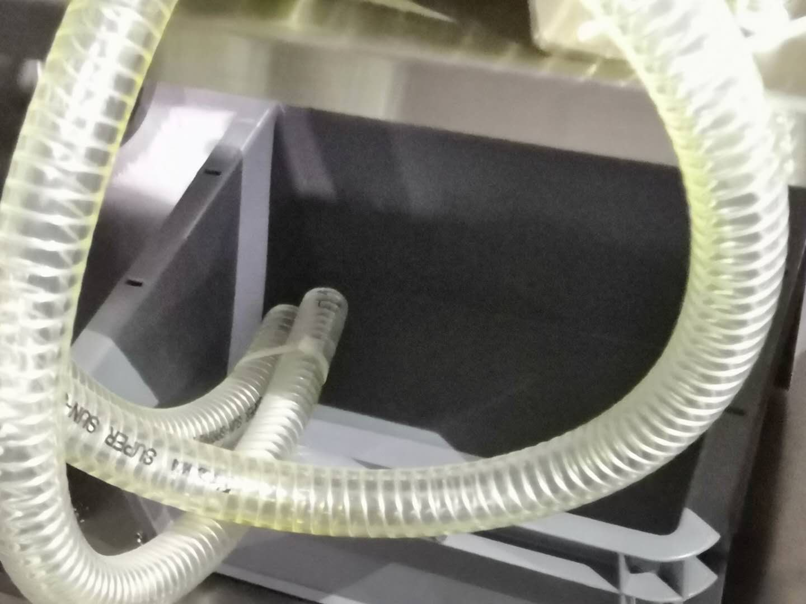 | 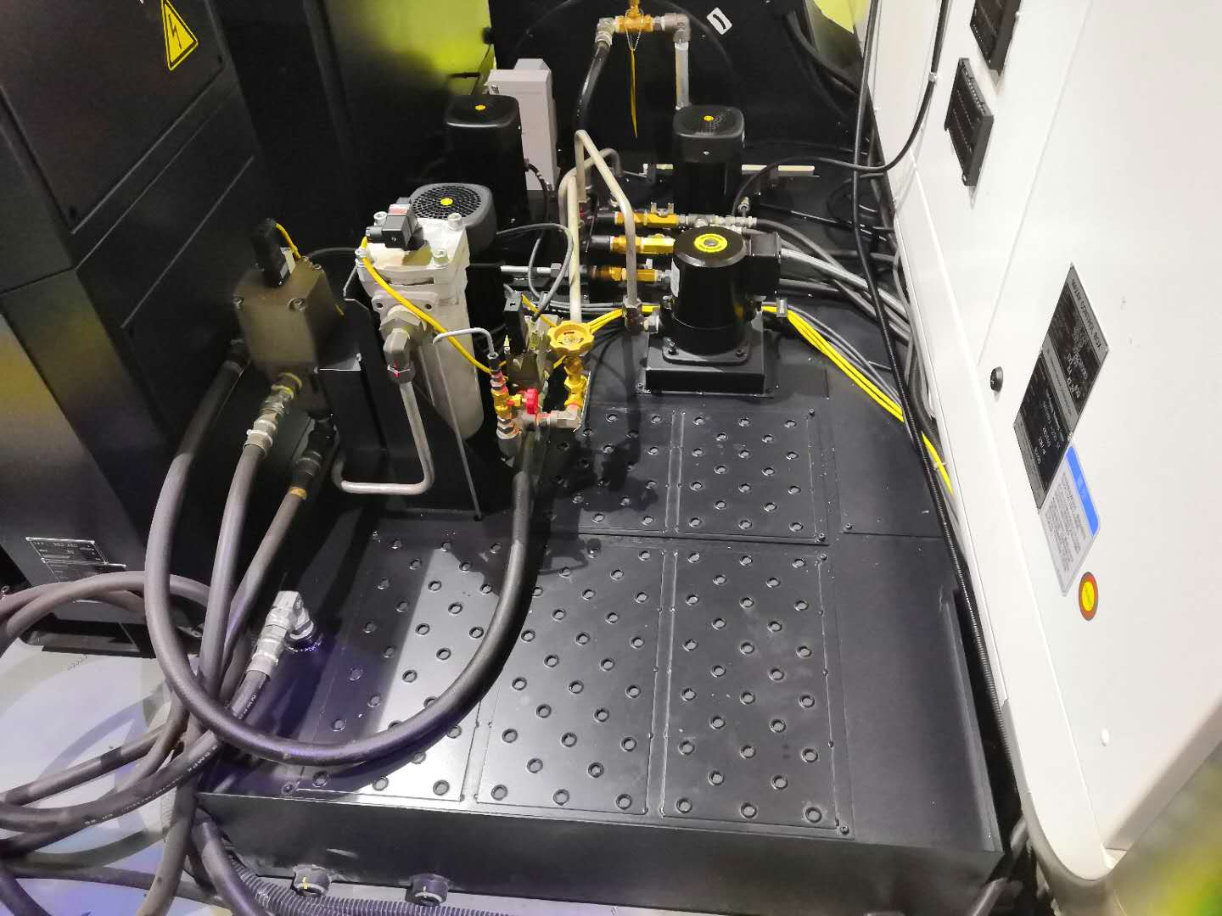
废机油收集槽 | 废清洗液收集箱，收集后重复利用
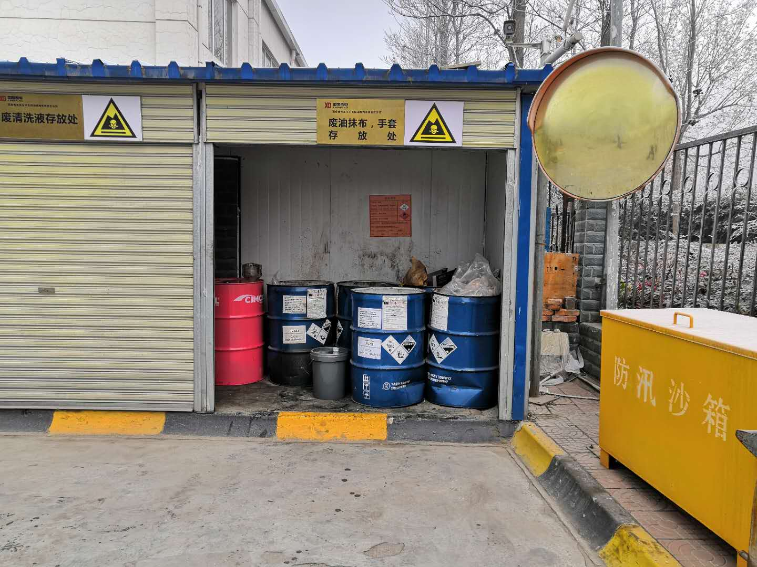 | 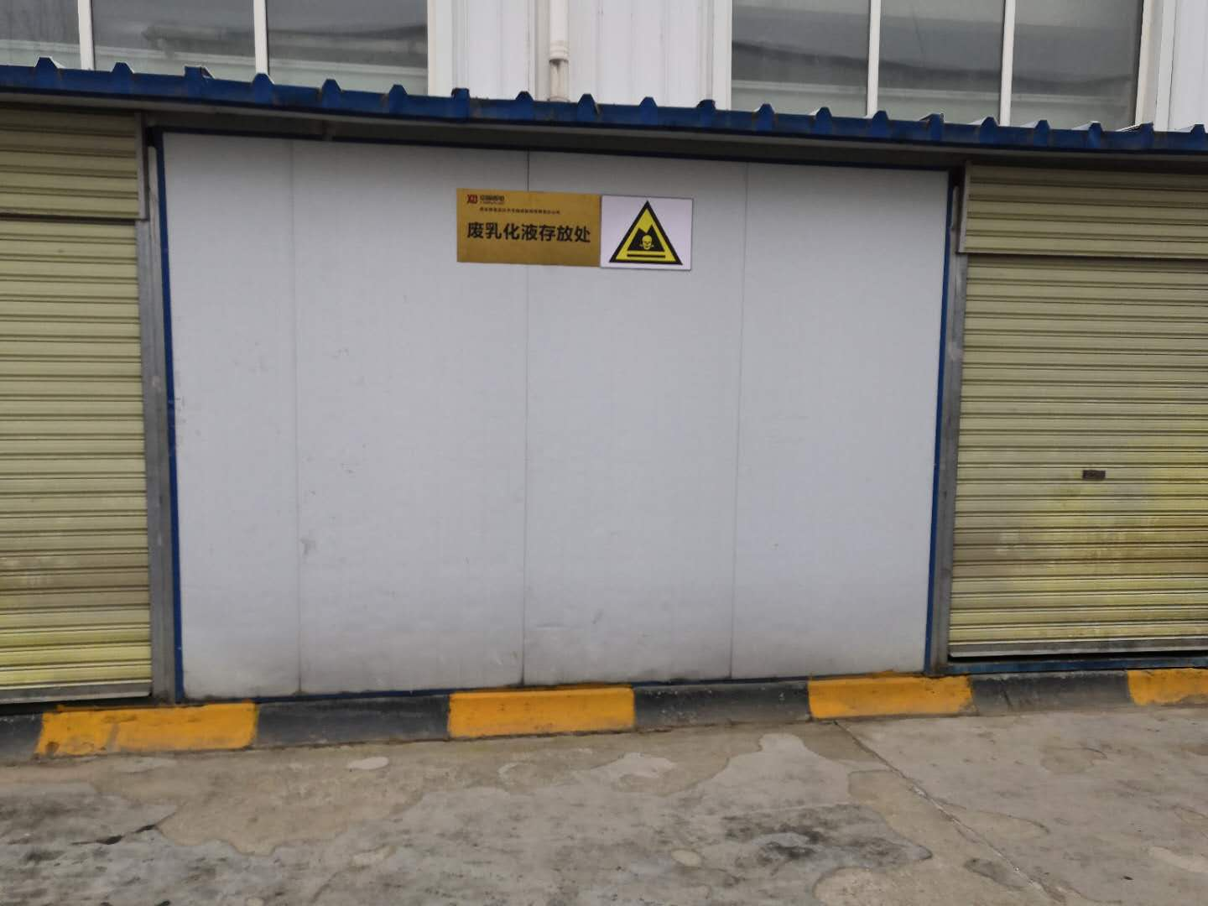
危险废物暂存间
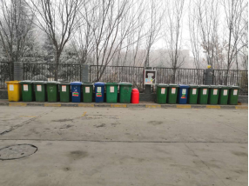 | 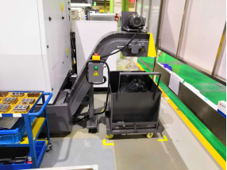
生活垃圾桶 | 废屑收集槽
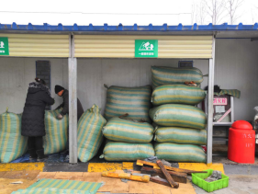 | 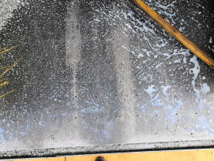
一般固体废物暂存间

表四 环评报告表的结论及环评审批意见
4.1环评结论与建议
1、项目概况
本项目位于西安市高新区瞪羚路24号西安西电高压开关操动机构有限责任公司现有厂区车间内，不新增占地。本次项目新增精密加工设备和实验设备及软件38台（套），不新增工作人员。
本项目总投资9795.76万元，其中流动资金2261.35万元，建设投资7534.41，资金来源为企业自筹。项目设备改扩建后，可达到年产液压机构2129台，年产电动机构13089台，年产弹簧机构1808台。
2、产业政策
根据《产业结构调整指导目录（2011年本）》（2013修正）和《部分工业行业淘汰落后生产工艺装备和产品指导名录（2010年本）》中相关的规定，本项目不属于限制类和淘汰类项目。项目符合国家产业政策。
2016年5月31日，西安西电高压开关操动机构有限责任公司取得了陕西省工业和信息化厅《关于印发西安西电高压开关操动机构有限责任公司特高压断路器用大功率液压碟簧操动机构项目备案确认书的通知》（陕工信发[2016]167号），项目建设符合国家和地方产业政策。
3、选址合理性
本项目位于西安市高新区瞪羚路24号西安西电高压开关操动机构有限责任公司现有厂区车间内，现有厂区均已办理环评和环保竣工验收，基础设施完善，交通便利。项目评价范围内无国家、省、市级自然保护区及文物保护对象等环境敏感区。在采取相应的环保措施后，项目不会对周围环境产生明显不利影响，项目选址合理。
4、环境质量现状
（1）大气：据监测结果可知，项目区上下风向SO2和NO21小时平均浓度以及24小时平均浓度监测值、PM1024小时平均浓度均满足《环境空气质量标准》（GB3095-2012）中的二级标准。
（2）声环境：项目区厂界噪声值均满足《声环境质量标准》（GB3096-2008）2类标准。
5、项目运营期环境影响分析
（1）大气环境影响分析
本项目在生产过程中不涉及废气排放，对项目区域环境空气影响较小。
（2）水环境影响分析
本年项目生产过程不产生废水，不新增工作人员，无生活污水增加，对厂区周边环境影响小。
（3）噪声环境影响分析
本项目噪声主要为生产设备及车辆噪声，噪声值为85dB（A）。项目通过选用低噪声设备并做减震处理，通过采取以上措施后，满足《工业企业厂界环境噪声排放标准》（GB12348-2008）2类标准要求，项目运营噪声不会对周围环境产生较大的影响。
（4）固废环境影响分析
废乳化液、废机油等统一收集交有资质单位处置，危险废物集中收集后暂存与现有危险废物车间，定期由陕西中环信环保科技有限公司处置；项目一般固废主要来自机加工废屑，集中收集后暂存于厂区现有废屑暂存间，定期由厂家回收综合利用。
建设项目各项固体废物均得到妥善处理，对当地环境基本无影响。
7、总结论
综上所述，本项目的建设符合国家产业政策；采取相应措施后，排放的污染物可以做到达标排放，对周围环境的影响在可承受范围之内。因此从环保角度分析，项目建设是可行的。
4.2环评批复意见
一、项目概况
本项目位于西安市高新区瞪羚路24号西安西电高压开关操动机构有限责任公司现有厂区车间内，不新增占地。本次项目新增精密加工设备和实验设备及软件38台（套），不新增工作人员。项目总投资9795.76万元，其中流动资金2261.35万元，建设投资7534.41，资金来源为企业自筹。项目设备改扩建后，可达到年产液压机构2129台，年产电动机构13089台，年产弹簧机构1808台。
二、经审查，从环境保护的角度分析，该建设项目在按照该《报告表》中所提出的污染防治措施、建议要求进行建设，并在建设中认真执行环保“三同时”的前提下是可行的。
同意该项目按照《报告表》中所列的地点、性质、规模及环境保护措施进行建设。
- 在项目设计、建设过程中和投入运行后，建设单位应重点做好以下工作：
- 建设单位应按照该环评报告的要求，完善厂区已有环保处理设施，确保该项目投运后新老项目产生的各类废水废气污染物经收集处理后达标排放。
- 合理设置高噪声设备，落实减振降噪处理设施，确保项目投入运行后厂界噪声达标排放。
- 建设单位要按照环评报告要求落实危险废物的收集暂存场所，暂存场所的设计符合国家规范要求，运行期产生的废乳化液、废机油等必须交给有资质的单位专门处置。
- 项目新增总量控制指标为0。
- 严格执行环保“三同时”原则，项目建成后应自行完成环保竣工验收。
四、该项目在建设中必须严格执行配套建设的环境保护设施与主体工程同时设计、同时施工、同时投产使用的环境保护制度。
五、你单位必须在该项目竣工后向我局提出试运行申请，经同意后方可进行试运行，并在试运行三个月内向我局申请环保验收，经监测、验收合格方可正式投入运行。
二0一八年八月三日

表五 验收监测质量保证及质量控制：
质量保证和质量控制
严格按照国家环保总局颁发的《环境监测技术规范》，依据《环境监测质量管理技术导则》（HJ630-2011）、《建设项目环境保护设施竣工验收监测技术要求》中质量控制与质量保证有关章节要求进行。
1、所有监测人员持证上岗，严格按照本站质量管理体系文件中的规定开展工作。
2、所用监测仪器通过计量部门检定并在检定有效期内。
3、各类记录及分析测试结果，按相关技术规范要求进行数据处理和填报，并进行三级审核。
4、监测期间，生产工况及环保设施正常运行，实际运行负荷达到设计规模75%以上。
5、合理规范设置了监测点位、确定了监测因子与频次，保证监测数据具有科学性和代表性。

表六 验收工况及结果
6.1监测工况
验收期间正常生产，各项环保设施也一直运转正常，生产负荷见表6-1。
表6-1 验收监测期间生产负荷情况
设计生产能力 | 验收监测期间实际生产能力 | 工况负荷（%）
年产液压机构2129台，年产电动机构13089台，年产弹簧机构1808台 | 年产液压机构2120台，年产电动机构11961台，年产弹簧机构1800台 | 93.3%

6.2固体废物调查结果
固体废物调查结果：
本项目运营期产生的固废主要包括危险废物（废乳化液、设备维修废机油）以及生产过程产生的废屑。
本项目产生的固废经合理处置。固体废物治理措施和排放情况见表6-2。
表6-2 固体废物治理措施和排放情况
序号 | 固废名称 | 固废类别 | 产生量(t/a) | 利用处置方式 | 排放量(t/a)
1 | 废乳化液 | 危险废物 | 20t/a | 交由陕西中环信环保科技有限公司处理 | 0
2 | 设备维修废机油 | 危险废物 | 0.2t/a | 交由陕西中环信环保科技有限公司处理 | 0
3 | 废油抹布和手套 | 危险废物 | 0.01t/a | 交由陕西中环信环保科技有限公司处理 | 0
4 | 废屑 | 一般固废 | 13t/a | 交由陕西勇兴金属有限公司回收综合利用 | 0

表七 环境管理检查及批复落实
7.1项目执行国家建设项目环境管理制度情况
经检查，西安西电高压开关操动机构有限责任公司在建设期间基本能按照国家建设项目环境管理制度的有关要求，履行各项环保手续的报批，在项目设计、建设过程中，基本能按照“三同时”制度要求，做到环保设施、措施与主体工程同时设计、同时施工、同时投入使用。环境管理制度执行、环保设施运行及维护情况良好。
西安西电高压开关操动机构有限责任公司建立了由公司总经理为第一责任人，项目负责人任组员的环保领导小组，全面负责该公司环境保护工作。该公司制定有《西安西电高压开关操动机构有限责任公司环境保护管理制度》，明确了各级环保机构的环境管理职责、各相关人员的环境管理要求，建立了完善的环境管理及奖惩制度，形成了权责清晰的环境保护管理提体系，用以规范环境保护工作流程。
验收监测期间，本项目固体废物的防治设施运行正常，日常维护、维修均由专人负责。
7.2监测手段及人员配置
按照项目环境影响评价报告及环保部门批复要求定期请有资质监测单位进行监测。
7.3是否发生扰民和污染事故
根据调查，项目运营至今，尚未发生扰民和污染事故。
7.4突发环境事件应急预案备案情况调查
根据调查，项目已经编制完成了重污染天气应急预案（见附件），并已委托编制突发环境事件应急预案（见附件），且已报管理部门备案。
7.5环评、批复措施落实情况
表7-1 环评批复、环评结论建议落实情况一览表
类别 | 环评结论 | 环评批复提出的防治措施 | 落实情况
固体废物 | 项目产生的废乳化液、废机油等危险废物集中收集后暂存与现有危险废物暂存间，定期由陕西中环信环保科技有限公司处置；项目一般固废主要来自机加工废屑，集中收集后暂存于厂区现有废屑暂存间，定期由厂家回收综合利用。 | 建设单位按照环评要求落实危险废物的收集暂存场所，暂存场所的设计应符合国家规范要求，运行期产生的废乳化液、废机油等必须交给有资质单位专门处置。 | 项目产生的废乳化液、设备维修废废机油、废油抹布和手套等统一收集后暂存于现有危险废物暂存间定期交由陕西中环信环保科技有限公司处置。项目一般固废主要来自机加工废屑，集中收集后暂存于厂区现有废屑暂存间，定期交由陕西勇兴金属有限公司回收综合利用。

表八 验收监测结论及建议
验收监测结论：
固体废物
项目产生的一般固体废物主要为自机加工废屑，集中收集后暂存于厂区现有废屑暂存间，定期由陕西勇兴金属有限公司回收综合利用。本项目现有一般固废暂存间符合《一般工业固体废物贮存、处置场污染控制标准》（GB18599-2001）中相关规定要求，依托可行。
危险废物收集后存放于危险废物暂存间，定期交由陕西中环信环保科技有限公司处置。存放危险废物容器的危废暂存间满足《危险废物贮存污染控制标准》(GB18597-2001)及其修改单中相关规定。
建议：
1、严格按照《危险废物贮存污染控制标准》处置厂区内危险废物、严格《一般工业固体废物贮存、处置场污染控制标准》按照一般固体废物；
2、严格按照餐饮油脂处置和转运要求处理项目废油脂；
3、在收集和转移过程中应严格执行危废的收集和转移制度，应做好废物申报、登记以及转移联单等制度。
4、加强生产运营管理，健全环保设施管理规章，保证主体生产设备及配套环保设施的连续、稳定、高效运转。
验收监测总结论
特高压断路器用大功率液压碟簧操动机构项目自立项到竣工投入生产的全过程，能够执行各项环境管理法律法规，重视环保管理，环保机构及各项管理规章制度比较健全；基本能够落实环评及批复提出的环保对应措施和建议；环保设施运转正常，管理措施得当，符合国家有关规定和环保管理要求。
该项目经过实际监测，各项环保设施能够按照环境影响评价的要求建设，固体废物妥善处置，基本符合验收条件。

附图：
附图1：项目地理位置图
附图2：项目四邻关系图
附图3：监测点位示意图
附图4：项目北厂区平面布置图
附图5：项目南厂区平面布置图
附图6：北厂区技改设备分布图
附图7：南厂区技改设备分布图
附件：
附件1：建设项目竣工环境保护“三同时”验收登记表；
附件2：环评批复；
附件3：危废协议；
附件4：危废转移联单；
附件5：一般固废处理协议；
附件6：食堂泔水处理协议；
附件7：突发环境事件应急预案备案文件；
附件8：重污染天气应急预案文件；
附加9：环境保护管理制度；
附件10：验收企业自查报告。

